(12 –17 Октября 2022)
Индекс
Главное 2
❖ Фестиваль балета в Гаване объединит традиции и современность 2
❖ Президент Кубы настаивает на оказании помощи пострадавшим от урагана Иан 3
❖ Постепенное восстановление электроснабжения в пострадавшей от урагана Иан кубинской провинции 4
❖ Представитель ФАО на Кубе признает ценность продовольственной программы 5
❖ В Чили собирают средства для пострадавших от урагана на Кубе 6
Блокада США против Кубы 7
❖ Блокада США против Кубы затрагивает ортопедическое отделение 7
❖ Президент Кубы приветствует письмо от художников и представителей интеллигенции 8
Международные отношения 9
❖ Куба поблагодарила Японию за пожертвование после урагана Иан 9
❖ Куба защищает в ЮНЕСКО мир без блокад и более справедливый порядок 10
❖ Подают жалобу на сенатора Марко Рубио в Конгресс США 11
❖ Куба осуждает отсутствие чувствительности со стороны США 12
❖ Отмечаются возможности сотрудничества между Кубой и Аргентиной 13
❖ В Риме прошла VIII сессия Двунационального комитета Куба-Италия 14
❖ Митинг солидарности в Испании в защиту Кубы 15
❖ Здоровье и сотрудничество Кубы перед лицом блокады 17
Двусторонние отношения 18
❖ Заместитель премьер-министра Республики Куба Рикардо Кабрисас Руис завершил рабочий визит в Россию 18

Главное

Фестиваль балета в Гаване объединит традиции и современность
Гавана, 12 октября.- Генеральный директор и прима-балерина Национального балета Кубы Виенгсай Вальдес заверила, что 27-й Международный фестиваль балета имени Алисии Алонсо в Гаване будет сочетать в себе традиции и современность.
На пресс-конференции Вальдес сказала, что участие танцоров, хореографов и национальных и международных компаний обеспечивает, с художественной точки зрения, более современное видение танца и работы, проводимой на мировой арене.
Среди гостей выделяется Национальная танцевальная труппа Испании, которая представит отмеченную наградами «Кармен» шведа Иоганна Ингера, и представление балетной труппы Буэнос-Айреса, Национальной труппы Мексики, AcostaDanza, Malpaso и «Моя компания» Сусаны Поус.
Главным местом проведения мероприятия станет Национальный театр, где пройдут многочисленные спектакли, среди которых выделяется сезон «Жизель» (с 20 октября по 2 ноября), знаменующий начало юбилея 75-летия Национального балета Кубы.
С 20 октября по 13 ноября мероприятие будет проходить с возрождениями и премьерами в кубинской столице и других местах на острове, где также будут проходить сопутствующие мероприятия, такие как выставка фотографий и документов из Национального музея танца, посвященная 40-летию премьеры балета «Дива» (памяти Марии Каллы).
В программе также выставка Teatrodell'OperadiRoma: beforethemagic итальянского художника Фабрицио Сансони и выставка MiradasenPasdeDeux кубинских фотографов Ариэля Сесилио и Майкеля Эспинозы, которые напоминают моменты с предыдущего Фестиваля балета и последние выступления принимающей группы.
Творческая группа также анонсировала аудиовизуальный цикл под названием «Танец на экране» и покажет несколько международных постановок с танцем в качестве основного сюжета в кинотеатре «Ла Рампа» в Гаване. (Пренса Латина)

Президент Кубы настаивает на оказании помощи пострадавшим от урагана Иан
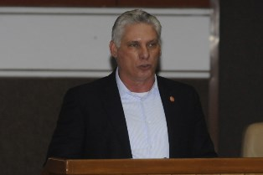
Гавана, 14 октября.- Президент Кубы Мигель Диас-Канель настаивает на необходимости оказать помощь всем пострадавшим от урагана «Иан», который затронул запад страны рано утром 26 сентября.
Во время поездки по муниципалитету Виньялес в провинции Пинар-дель-Рио президент сверил ход восстановления с местными.
Он разговаривал с рабочими электробригад, которые работают не покладая рук, и узнал, что восстановление этой службы в Виньялесе составляет 27%.
Кроме того, ему сообщили, что на сегодняшний день 1474 человека получили помощь в оформлении документов и что 1248 человек уже имеют форму для доступа к строительным материалам.
На территории Пуэрто-Эсперансы, отправной точки метеорологического явления, сильные ураганные ветры нанесли ущерб 1444 домам, большинство из них на крышах.
Президент подтвердил, что на место прибыло более 30 тонн цемента, плитки, баки для воды и матрацы, среди прочего. (Пренса Латина)

Постепенное восстановление электроснабжения в пострадавшей от урагана Иан кубинской провинции
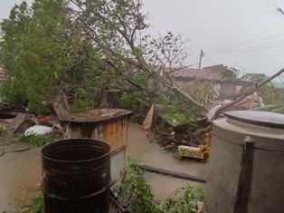
Пинар-дель-Рио, Куба, 14 октября. - Восстановление электроснабжения постепенно продвигается в западной кубинской провинции Пинар-дель-Рио, опустошенной ураганом Иан 27 сентября.
Генеральный директор электрической компании на этой территории Йосвани Торрес сказал, что 45,04% из 235 тысяч 311 клиентов, подключенных к национальной системе, получают услуги после восстановительных работ, поддерживаемых бригадами из разных кубинских провинций.
В результате ураганных ветров зафиксировано падение более 405 тысяч опор и 875 трансформаторов, ремонт которых также ведется, но ущерб значительный и не идет ни в какое сравнение с прохождением других гидрометеорологических явлений, пояснил он.
По этой причине муниципалитеты Сан-Хуан-и-Мартинес, Сан-Луис и Виньялес не имеют этой услуги. В них мы размещаем генераторы, чтобы дать жизнь основным медицинским услугам, водоснабжению, пекарням и банкам.
Эти бригады также находятся в местах подачи жидкости населению, особенно в столичном муниципалитете, где проживает наибольшее количество жителей, уточнил он.
Однако перебои в работе этих устройств из-за многочасовой работы влияют на удлинение циклов подачи воды, что усугубляет ситуацию, в которой жили местные жители до урагана Иан.
Наши источники снабжения также пострадали, и ко всем из них применяются альтернативы для облегчения ситуации, что также критично в сельской местности, отметил он. Более сотни монтажников и техников сопровождают население Пинар-дель-Рио в восстановительных работах. Рабочие дни длинные и заканчиваются благодарностью местных жителей. (Пренса Латина)

Представитель ФАО на Кубе признает ценность продовольственной программы
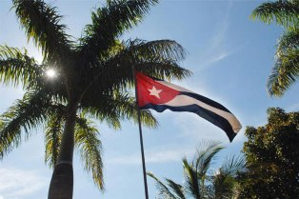
Гавана, 17 октября. - Представитель Продовольственной и сельскохозяйственной организации Объединенных Наций (ФАО) на Кубе Марсело Резенде положительно оценил национальную программу продовольственного суверенитета.
Во время празднования Дня сельских женщин, состоявшегося в Лас-Тунасе (восток), Резенде сказала, что глобальная продовольственная система переживает трудные времена, но карибская нация отвечает на этот процесс своей программой.
Он добавил, что все кубинцы, Организация Объединенных Наций и кубинское правительство, кооперативы, Национальная ассоциация мелких фермеров (ANAP) и Федерация кубинских женщин (FMC) содействуют местному развитию и местным продовольственным системам.
«Мы верим, что с помощью этого нового процесса мы продвинемся вперед, улучшив сельскохозяйственное производство и питание в стране», — сказал он.
В акции приняли участие генеральный секретарь FMC Тереза ​​​​АмарельипрезидентANAP Рафаэль Сантистебан, а печать 60-летия женской организации была вручена крестьянкам, которые лучше всего воплощают свои права и возможности.
Депутаты Национальной ассамблеи народной власти Кубы (парламента) одобрили 14 мая Закон о продовольственном суверенитете и продовольственной и пищевой безопасности, правила, которые позволят усовершенствовать процессы производства, переработки, коммерциализации и потребления продуктов питания из эндогенных мощностей каждой территории. (Пренса Латина)

В Чили собирают средства для пострадавших от урагана на Кубе
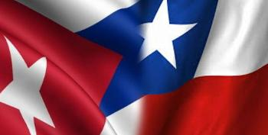
Сантьяго-де-Чили, 17 октября. - В эти выходные в коммуне Сантьяго Центр состоялось культурное мероприятие с целью сбора средств и покупки электроснабжения для Кубы после ущерба, нанесенного ураганом Иан.
Это клуб, организованный друзьями Кубы, который включает в себя розыгрыши, продажу изделий ручной работы и некоторые продукты, чтобы помочь провинции Пинар-дель-Рио, сообщила агентству Пренса Латина ответственная за культурную координацию Лиза Абарка.
Она объяснила, что цель состоит в том, чтобы провести быструю кампанию и приобрести некоторые электрические материалы для страны, которая так в них нуждается.
«Это земля, которую я люблю больше всего, я знаю ее людей, ее культуру, я знаю, какое у них сердце, и я верю, что рукой, которую Куба протянула нам в Чили в разных случаях, мы можем сделать то же самое для них», сказала она. Луисита Айресс уточнила, что «Наша мотивация быть здесь — это возможность выразить любовь, которую мы всегда испытывали к Революции и к людям, которые сегодня нуждаются в помощи».
Ураган «Иан» обрушился на западную часть Кубы 27 сентября, разрушив дома, причинив серьезный ущерб сельскому хозяйству, затопив низменные районы и нанеся ущерб национальной службе электроснабжения.
В Пинар-дель-Рио, наиболее пострадавшей провинции, в жилищном фонде было зарегистрировано почти 76 000 повреждений, из которых 8 439 были полными обрушениями. (Пренса Латина)

Блокада США против Кубы

Блокада США против Кубы затрагивает ортопедическое отделение
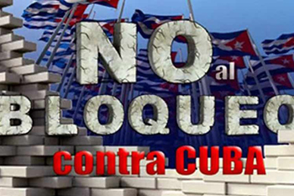
Сьего-де-Авила, Куба, 12 октября.- Экономическая, коммерческая и финансовая блокада, введенная Соединенными Штатами Америки против Кубы, препятствует поступлению основных предметов снабжения и оборудования для развития различных отраслей здравоохранения в стране.
Специальность ортопедии является одной из наиболее пострадавших, поскольку нехватка инструментов препятствует развитию артроскопической хирургии, которая уже применяется почти во всех кубинских провинциях и требует для своего выполнения специальных инструментов.
Президент Кубинской группы артроскопии, хирургии суставов и спортивной хирургии Освальдо Гарсия отметил, что большинство компаний, производящих инструменты для этого типа хирургических процедур, имеют связи с американскими компаниями, что ограничивает коммерциализацию на Кубе.
Он добавил, что это высоко затратная технология, и необходимость прибегать к удаленным рынкам усугубляет ситуацию.
Специалист указал, что враждебная политика также затрудняет доступ к знаниям, поскольку кубинские специалисты вынуждены ездить в европейские страны для обучения новейшим методам артроскопии, имея поблизости хорошо оборудованные клиники с высококвалифицированным персоналом.
Блокада также делает невозможным въезд на Кубу экспертов из Соединенных Штатов для участия в международных мероприятиях, в том числе Симпозиуме по артроскопии, суставной и спортивной хирургии, недавно проведенном в Сьего-де-Авила, и для обмена опытом с профессионалами с острова, указал Гарсия. Кубинское здравоохранение также является жертвой кампаний по дискредитации и дезинформации, которые направлены только на то, чтобы свести к минимуму качество и усилия кубинских специалистов для развития по сложному сценарию.
В этом контексте она препятствует участию во встречах, проводимых в других странах, и публикациям в специализированных журналах таким образом, что они ограничивают возможности получения и социализации знаний. (Пренса Латина)

Президент Кубы приветствует письмо от художников и представителей интеллигенции
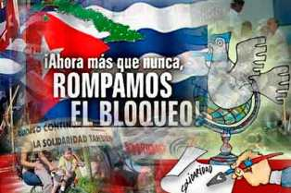
Гавана, 17 октября. - Президент Кубы Мигель Диас-Канель сообщил в воскресенье о более 1100 подписях в поддержку обращения интеллектуалов и художников карибской страны, опубликованного несколько дней назад в культурном журнале La Jiribilla.
В своем официальном профиле в Твиттере президент отметил, что этот суверенный и достойный документ защищает сущность кубинской нации и пользуется поддержкой 90 мыслителей и социальных борцов из 16 государств, таких как Франция, Италия, Бразилия, Аргентина, Мексика и Венесуэла.
Среди международных личностей: журналист Игнасио Рамоне, писатель Фрей Бетто, философ Фернандо Буэн Абад, политолог Атилио Борон, антрополог Эктор Диас, певица Сесилия Тодд, театральный режиссер Мануэль Сантос и экономист Джеральдина Колотти.
Сообщение от представителей различных слоев общества на острове, в том числе более 50 лауреатов национальных премий в различных художественных проявлениях, философии, истории и журналистике, выражает их приверженность, основанную на патриотических идеалах и принципах.
Он также признает неограниченную приверженность подписчиков независимости, суверенитету и антиимпериализму и их уверенность в возможности построения более сплоченного общества, основанного на культе полного человеческого достоинства, одном из прокламаций апостола Хосе Марти.
В свою очередь, текст отвергает манипулирование в гегемонистских СМИ и цифровых сетях «суровой и героической реальностью Кубы в наши дни» и предупреждает о существовании репрессий только «в сообщениях, которые подстрекают к насилию и поддерживают блокаду, вопреки интересам и желания страны». (Пренса Латина)

Международные отношения

Куба поблагодарила Японию за пожертвование после урагана Иан
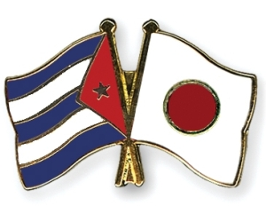
Гавана, 12 октября.- Куба поблагодарила правительство Японии за пожертвование предметов первой необходимости для противодействия ущербу, нанесенному ураганом Иан в западной части Карибского острова.
Директор по Азии и Океании МИД Кубы Альберто Бланко уточнил в своем аккаунте в Twitter, что жест солидарности включает в себя очистители и резервуары для воды, кабельные катушки и адаптеры и будет осуществляться через Агентство международного сотрудничества.
Метеорологическое явление коснулось кубинской земли 27 сентября через рыбацкий городок Ла-Колома на юге провинции Пинар-дель-Рио.
За более чем шесть часов, которые потребовались для выезда через территорию Пуэрто-Эсперанса в Пинар-дель-Рио, Иан нанес серьезный ущерб жилищной инфраструктуре, сельскому хозяйству, электроснабжению и телекоммуникациям. Процесс восстановления включал в себя солидарность остальных провинций страны, друзей и народов других наций. (Пренса Латина)

Куба защищает в ЮНЕСКО мир без блокад и более справедливый порядок
Париж, 12 октября.- Посол Кубы в ЮНЕСКО Яхима Эскивель призвала к миру без блокад и односторонних санкций против суверенных стран и к более справедливому, гуманистическому и этичному глобальному порядку.
Выступая на 215-й сессии Исполнительного совета организации, дипломат напомнила, что Куба уже более шести десятилетий сталкивается с экономической, торговой и финансовой блокадой, введенной Соединенными Штатами, жестокость и односторонний характер которой она осудила.
В продолжение форума, который проходит с 5 по 19 октября, она отвергла ужесточение осады до беспрецедентного уровня с 2019 года, агрессию, которую Вашингтон сохранял даже в разгар пандемии Covid-19.
По её словам, во время правления Дональда Трампа (2017-2021) Соединенные Штаты применили 243 меры для усиления удушения карибской нации, враждебная политика, которая продолжилась с приходом в Белый дом его преемника Джозефа Байдена. В связи с этим Эскивель подтвердила, что Куба платит высокую цену за защиту своего законного права на существование в качестве суверенного и независимого государства.
Посол поблагодарила ЮНЕСКО за поддержку в противодействии последствиям несправедливой блокады в сферах ее компетенции, образования, науки, культуры и информации.
«Позвольте нам признать чувствительность, проявленную ЮНЕСКО к нашим нуждам и неотложным вопросам, а также к огромным усилиям, прилагаемым кубинским народом и правительством, которым пришлось столкнуться с огромными проблемами, но которые не оставили своих усилий для продвижения вперед в строительстве более справедливого, демократического, процветающего и устойчивого общества», - подчеркнула она. (Пренса Латина)

Подают жалобу на сенатора Марко Рубио в Конгресс США
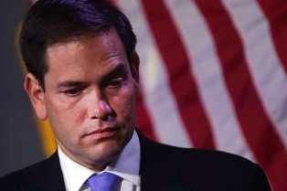
Вашингтон, 12 октября.- Движение солидарности PuentesdeAmor и другие граждане США подали жалобу в Комитет по этике Верхней палаты Конгресса северной страны на сенатора Марко Рубио за нарушения закона.
Согласно заявлению, опубликованному подписавшими обвинительное заключение, конгрессмен Рубио начинает кампанию клеветы и запугивания против Карлоса Лазо, учителя средней школы и ветерана войны США, проживающего в штате Вашингтон, и против возглавляемого им движения «Мосты Любви».
Добавлено, что в своих атаках Рубио также нападает на граждан США, которые поддерживают инициативу и участвуют в ежемесячных мероприятиях, организованных в поддержку снятия экономической, финансовой и коммерческой блокады, которую Вашингтон поддерживает против Кубы.
Приводится пример: 5 августа 2022 года сенатор публично попросил Федеральное бюро расследований провести расследование в отношении Лазо, его организации и жителей всей страны, которые призывают к мирным караванам автомобилей, чтобы привлечь внимание к политике Соединенных Штатов в отношении Кубы.
Беспочвенные нападки сенатора Рубио и призывы к полицейскому расследованию против Лазо и других сторонников Пуэнтес де Амор, по сути, являются кампанией преследования граждан за их мирную активность просто потому, что они отстаивают другую политическую позицию, говорится в тексте.
Затем подписавшие документ апеллировали к применению Руководства по этике Верхней палаты Конгресса, которое осуждает указанное ненадлежащее поведение, заверяя при этом, что вышеупомянутая процедура «послужила основанием для самых серьезных дисциплинарных дел Сената в наше время».
В заявлении говорится, что разрешение сенатору США использовать свое положение для нападения и преследования борцов за мир должно вызывать озабоченность у всего органа.
Возобновление усилий по возрождению практики преследования, давно осуждаемой и отвергаемой сенаторами, только потому, что граждане и избиратели не согласны с их взглядами, представляет угрозу для самих институтов и процессов демократии.
Организация PuentesdeAmor базируется в Соединенных Штатах и ​​способствуетразвитиюдипломатии и мирных отношений между этой страной и Кубой.
Его лидер — гражданин северной страны, проживший там более 30 лет, и заслуженный ветеран войны, десять лет прослуживший в вооруженных силах США.
Пуэнтес де Амор, а также его сторонники, подвергшиеся нападению со стороны Рубио, просят президента Джо Байдена через караваны отменить карательную политику, которая не позволяет кубинско-американским семьям отправлять деньги своим семьям на острове, и требуют, чтобы Белый дом положил конец ограничения на путешествия. (Пренса Латина)

Куба осуждает отсутствие чувствительности со стороны США
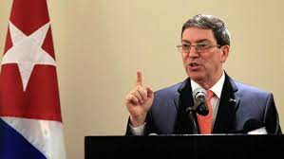
Гавана, 14 октября. - Министр иностранных дел Кубы Бруно Родригес осудил недостаточное внимание правительства США к дестабилизирующим действиям против крупнейшего из Антильских островов.
«Приоритет и забота правительства Соединенных Штатов о расследовании и предотвращении повторения таких событий, как штурм Капитолия, понятны», — написал министр иностранных дел в своем Twitter-аккаунте.
Однако он заявил в той же социальной сети, что «любой ожидает такой же деликатности, когда речь идет о поощрении и финансировании подобных действий по дестабилизации против суверенного государства, такого как Куба».
Кубинский народ уже более 60 лет живет под воздействием экономической, торговой и финансовой блокады, отвергнутой международным сообществом.
Правительство Дональда Трампа усилило эту политику, внедрив 243 меры, которые нынешний президент Джо Байден поддерживает в качестве продолжения своей позиции по отношению к семьям карибского острова.
В ноябре следующего года страны-члены Организации Объединенных Наций вновь проголосуют за кубинскую резолюцию: «Необходимо прекратить экономическую, торговую и финансовую блокаду, введенную Соединенными Штатами Америки против Кубы». (Пренса Латина)

Отмечаются возможности сотрудничества между Кубой и Аргентиной
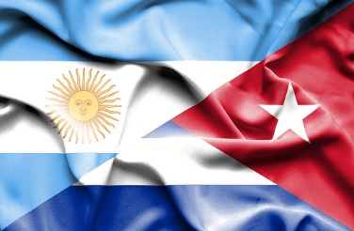

Буэнос-Айрес, 14 октября.- Посол Кубы в Аргентине Педро Пабло Прада подчеркнул способность обеих стран работать сегодня над совместными проектами, которые демонстрируют их лидерство в производстве знаний и приносят пользу обоим народам.
После визита в Национальный институт промышленных технологий (INTI) дипломат заверил, что «новые экономические субъекты могут извлечь выгоду из инициатив сотрудничества и внести разумный вклад в общее благо».
Между INTI и кубинскими научными учреждениями существует давняя традиция сотрудничества и обмена. По словам дипломата, за последние 20 лет под эгидой Министерства иностранных дел Аргентины и Министерства внешней торговли и иностранных инвестиций острова было разработано множество проектов.
Кроме того, он подчеркнул, что правительства двух стран отдают приоритет «ключевым секторам будущего человечества: производству продуктов питания и выработке энергии из возобновляемых источников».
Заявил, что их продвижение является ключом к укреплению суверенитета и независимости наших стран.
Прада был принят президентом INTI Рубеном Генейро, с которым он обсудил действия, предпринимаемые этой организацией для содействия развитию этой страны, достижения энергоэффективности и увеличения производства продуктов питания.
В сопровождении членов кубинской дипломатической миссии посол посетил лабораторию солнечных коллекторов и завод в Технологическом парке Мигелетес в городе Сан-Мартин.
Прада и Генейро подчеркнули работу научно-технологических систем своих стран во время пандемии Covid-19, «которая породила беспрецедентную синергию с отраслями и способствовала инновациям и развитию», — указано в профиле INTI в социальной сети Twitter.
Кроме того, они обсудили возможности углубления двусторонних связей для получения и использования производных биомассы с высокой добавленной стоимостью, а также помощь в передовом опыте для малых и средних компаний молочной отрасли. (Пренса Латина)

В Риме прошла VIII сессия Двунационального комитета Куба-Италия
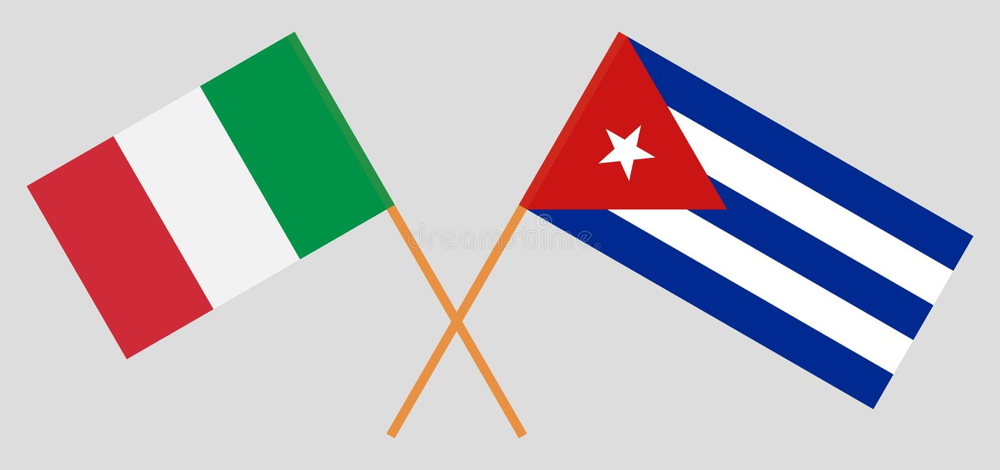
Рим, 14 октября.- В ходе состоявшегося в этой столице VIII заседания Кубино-итальянского двустороннего комитета было оценено положительным состояние двусторонних торгово-экономических отношений, сообщил представитель посольства острова в этой стране.
Первый заместитель министра внешней торговли и иностранных инвестиций (Mincex) Ана Тересита Гонсалес, возглавлявшая кубинскую делегацию, поблагодарила итальянскую сторону за внимание и выразила желание своей страны продолжать укреплять эти связи.
В состав кубинской делегации также входили посол Кубы в Италии Мирта Гранда; вице-президент Национального банка Кубы Марица Рохо Альяга; генеральный директор по экономике Mincex Ямила Фернандес; директор отдела внешнего долга Центрального банка Кубы Ригель Родригес и советник посольства Кубы в Италии Клаудия Гонсалес.
Итальянскую часть под председательством посла на Кубе Роберто Веллано составили представители Министерства иностранных дел и международного сотрудничества, Агентства по сотрудничеству в целях развития (AICS) и корпорации SACE.
В этом случае проекты были рассмотрены проекты, которые в настоящее время пользуются средствами Фонда противовеса, и этим механизмом были одобрены пять новых предложений, которые будут способствовать цели поощрения инвестиций.
Наконец, было решено провести следующее заседание Двунационального комитета Куба-Италия в Гаване в марте 2023 года, добавил пресс-секретарь. (Пренса Латина)

Митинг солидарности в Испании в защиту Кубы
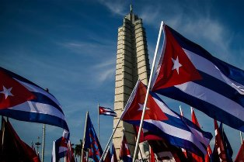
Испания, 17 октября. - Государственное движение солидарности с Кубой (MESC) в Испании ратифицировало свою абсолютную поддержку карибского острова после завершения своего XVI национального собрания. После трех дней коллоквиумов, семинаров, практикумов, посвященных политике, экономике, здравоохранению, культуре и сотрудничеству, среди прочего, делегаты более 40 испанских ассоциаций дружбы также подтвердили свое неприятие манипуляций со СМИ, от которых страдает Куба.
В этом смысле они подчеркнули необходимость защищать правду и бороться с манипулированием информацией о Кубе в СМИ и социальных сетях.
В своей Заключительной декларации встречи, состоявшейся в Пуэрто-де-Сагунто, в 25 километрах от Валенсии, MESC особо подчеркнул свое осуждение блокады, которую Соединенные Штаты поддерживают против крупнейшего из Антильских островов на протяжении более 60 лет.
Декларация оценила, что вскоре в Генеральной Ассамблее ООН экономическая, финансовая и коммерческая блокада Вашингтона будет в тридцатый раз дисквалифицирована. В связи с этим испанские группы солидарности потребовали прекращения этих принудительных мер.
Кроме того, они потребовали, чтобы Евросоюз не был соучастником и действовал последовательно со своей жалобой на блокаду.
С другой стороны, делегаты акции солидарности также осудили включение Кубы в список стран-террористов, решение, которое они охарактеризовали как «лицемерную и одностороннюю политику Соединенных Штатов, направленную на увеличение экономической, торговой и финансовой блокады» острова.
По этому поводу напомнили, что Куба была жертвой терроризма и в то же время благодаря своему международному авторитету, играла роль гаранта мира и посредника в сложных ситуациях в мире.
В тексте из 18 пунктов MESC также прокомментировал «миллионное финансирование программ политического вмешательства и дестабилизации на острове, а также всевозможных групп, которые узакониваются в СМИ как диссиденты», несмотря на то, что знали об их политической зависимости и экономики правительства США и других иностранных держав.
Ассоциации солидарности с Кубой воспользовались возможностью, чтобы поддержать провозглашение II Саммита Сообщества латиноамериканских и карибских государств (CELAC) в Гаване, Куба, в 2014 году, рассматривая этот регион как Зону мира.
Мероприятие в Пуэрто-Сагунто было организовано Валенсийской ассоциацией дружбы с Кубой «Хосе Марти», в нем приняли участие многие известные личности.
Среди них вице-президент Института дружбы с народами (ИКАП) Ноэми Рабаза, интеллектуалы Игнасио Рамоне и Паскуаль Серрано; Белинда Санчес, ученый из Центра молекулярной иммунологии и разработчик кубинской вакцины Соберана. Кроме того, Роза Мириам Элисальде, вице-президент Союза журналистов Кубы; выставка «Фидель Кастро: интимный портрет» Алекса Кастро Сото дель Валье и посла Кубы в Испании Марселино Медины. (Пренса Латина)

Здоровье и сотрудничество Кубы перед лицом блокады
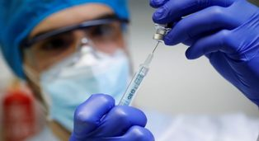
Валенсия, Испания, 17 октября. - Научные достижения в области здравоохранения и международного сотрудничества были отмечены здесь как актив Кубы в борьбе против блокады США.
Во время XVI Национальной встречи солидарности с Кубой в Испании, в Пуэрто-де-Сагунто, в 25 километрах от Валенсии, кубинский ученый из Центра молекулярной иммунологии (CIM) Белинда Санчес подробно остановилась на успехах, неудачах и препятствиях на пути к прогрессу, например, в производстве вакцин.
В беседе с депутатом Европарламента от Испании Ману Пинедой, первым вице-президентом Кубинского института дружбы с народами (Icap) Ноэми Рабаза и заместителем и историком Элиером Рамиресом исследователь CIM сказал, что научное посвящение на Карибском острове является замечательным.
«У нас нет времени терять, и мы постоянно заявляем о возможности открытия пространства для себя перед лицом блокады США, например, соглашение с Buffalo, касающееся кубинской вакцины против определенного типа рака легких», — прокомментировал он.
CIM и Онкологический исследовательский центр RoswellPark в Буффало, США, несколько лет назад объединили свои усилия, чтобы облегчить доступ к оборудованию и реагентам для содействия разработки препарата.
Санчес указал, что создание единственного биотехнологического совместного предприятия InnovativeImmunotherapyAlliance с целью внедрения препарата в американское общество является шагом вперед, хотя и не без трудностей, но обнадеживающим.
Кроме того, он упомянул случаи плодотворного обмена с Италией, где прорабатывается потенциальное соглашение, в том числе с Китаем и Таиландом.
В группе под руководством Давида Родригеса, члена Валенсийской ассоциации дружбы с Кубой Хосе Марти, парламентарий Ману Пинеда воспользовался возможностью, чтобы объявить о мероприятии в Брюсселе 16 ноября. Это будет день празднования солидарности с крупнейшим из Антильских островов, отказа от экономической осады Вашингтона и проекта сотрудничества на континентальном уровне в штаб-квартире Европейского парламента, среди представителей групп друзей Кубы в регионе.
Ноэми Рабаза размышляла о силе, самоотверженности и энтузиазме ассоциаций солидарности с островом в особенно сложные экономические времена, когда любое сотрудничество приветствуется. (Пренса Латина)

Двусторонние отношения

Заместитель премьер-министра Республики Куба Рикардо Кабрисас Руис завершил рабочий визит в Россию
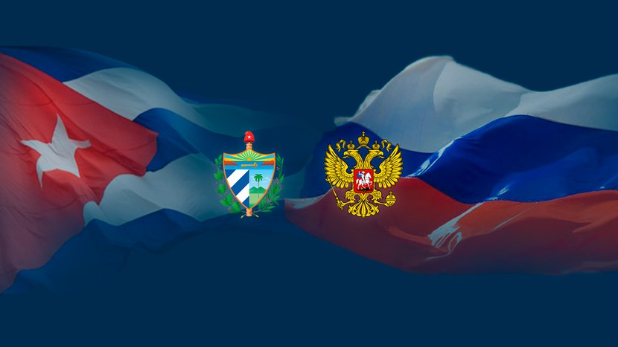
Москва, 8 октября. - Заместитель премьер-министра Республики Куба Рикардо Кабрисас Руис в период с 4 по 8 октября совершил рабочую поездку в Россию для обсуждения текущих вопросов экономических, торговых, финансовых отношений и сотрудничества между двумя странами.
В рамках своего визита Рикардо Кабрисас Руис, также являющийся сопредседателем Российско-Кубинской межправительственной комиссии провел расширенное рабочее совещание с заместителем Председателя Правительства России Дмитрием Чернышенко, новым сопредседателем Межправительственной комиссии по торгово-экономическому и научно-техническому сотрудничеству с Российской стороны, на котором рассматривались предстоящие действия, которые необходимо предпринять для дальнейшего развития экономических, торговых, финансовых связей и сотрудничества. Обе стороны договорились совместно работать над формированием новой Двусторонней экономической повестки дня на краткосрочную, среднесрочную и долгосрочную перспективы.
Сопредседатели оценили итоги текущей работы отраслевых рабочих групп в преддверии XIX заседания Межправительственной комиссии, которое планируется провести в Москве в ноябре этого года.
Обе стороны обменялись мнениями о сложной международной ситуации и осудили односторонние принудительные меры, применяемые против Республики Куба и Российской Федерации.
Заместитель премьер-министра также провел теплую встречу с первым заместителем Председателя Государственной Думы ФС РФ и Коммунистической партии Российской Федерации Иваном Ивановичем Мельниковым.
Кроме того, Рикардо Кабрисас встретился с заместителем Председателя правительства, министром промышленности и торговли Денисом Мантуровым; с министром по чрезвычайным ситуациям Александром Куренковым; с Генеральным директором Госкорпорации «Роскосмос» Юрием Борисовым; с заместителями министров энергетики, транспорта и иностранных дел и другими руководителями российских компаний и учреждений.
Заместитель премьер-министра также провел плодотворную беседу с министром по интеграции и макроэкономике Евразийской экономической комиссии Сергеем Глазьевым, в ходе которой обсуждалось сотрудничество между Кубой и Евразийским экономическим союзом (ЕАЭС), организацией, в которой наша страна является государством-наблюдателем. Обсуждалось участие государств-членов Союза в предстоящей Международной Гаванской выставке-ярмарке и в проведении третьего заседания совместной комиссии Куба-ЕАЭС. (Пренса Латина)

